.

Forme du logiciel :

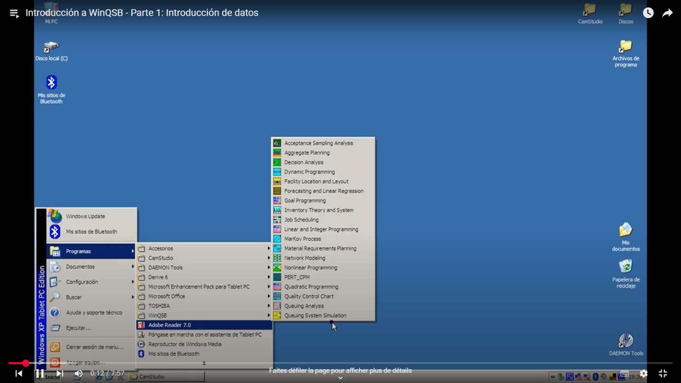

EXEMPLE DE PROBLEME DE PROGRAMMATION LINEAIRE

C’est un des problèmes d'optimisation avec contraintes linéaires, comme la maximisation des profits ou la minimisation des coûts.

La première fenêtre de ce problème est la suivante :

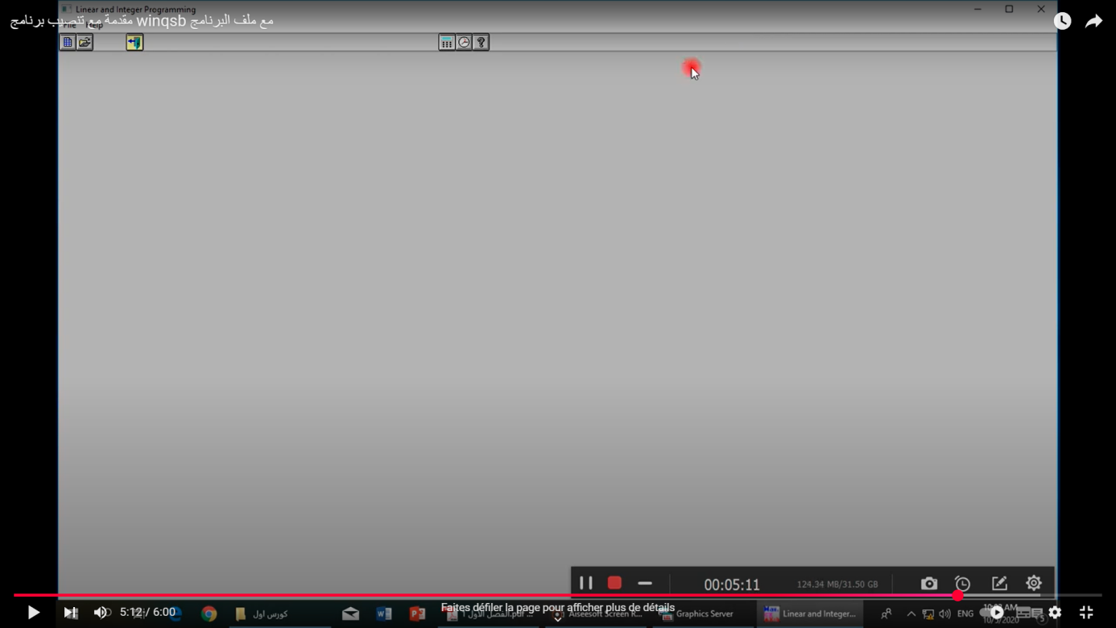



New problem PL

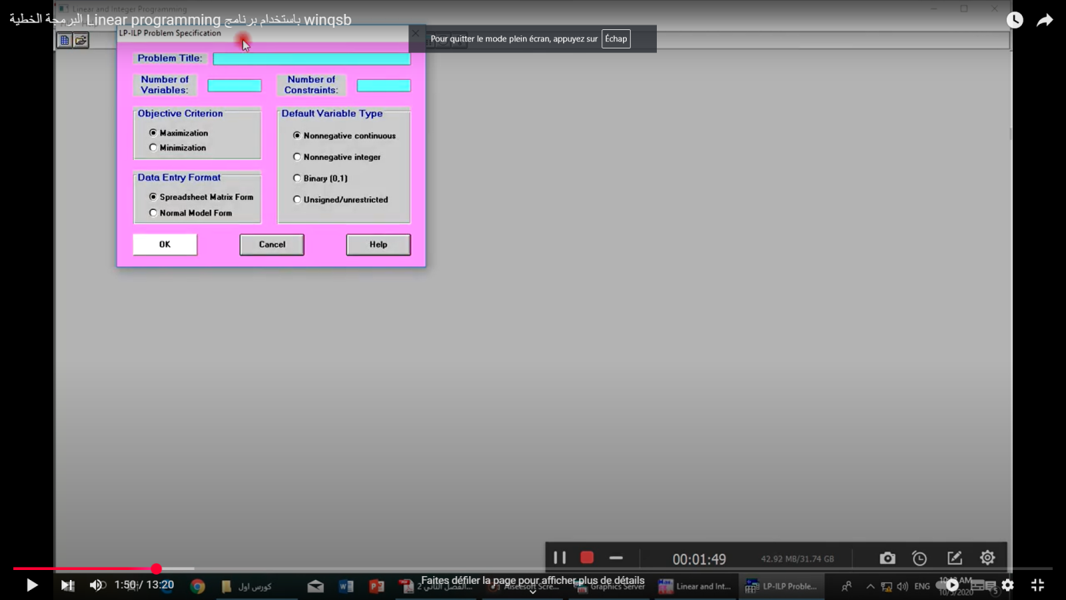

Remplir les champs de l’Exemple :

Max Z= 50 x1 + 60 x2

ST : 2x1+3x2 ≤180

3x1+2x2≤150

X1 et x2 ≥0

Ou x1 et x2 représente les produits fabriqués par une entreprise

50 et 60 bénéfices

150 et 180 ressources de l’entreprise

Introduisant ces données dans WINQSB

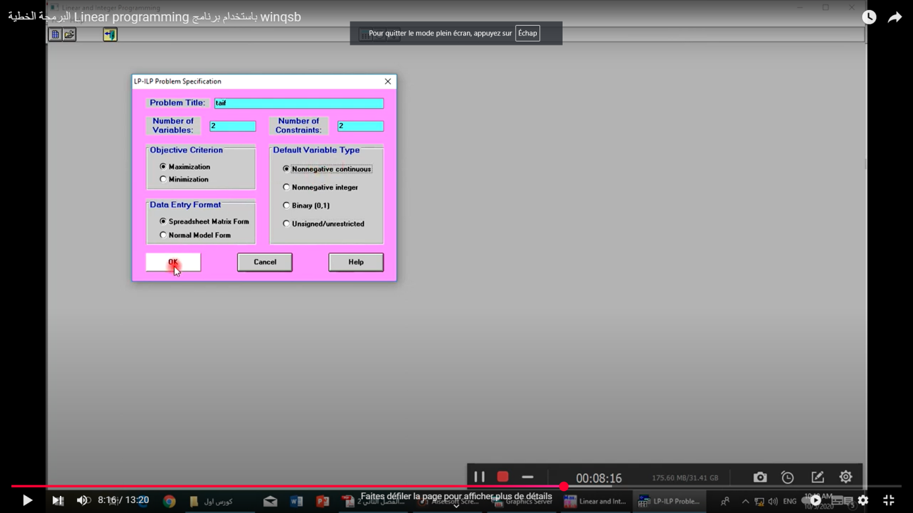

Nous recevons le tableau suivant :

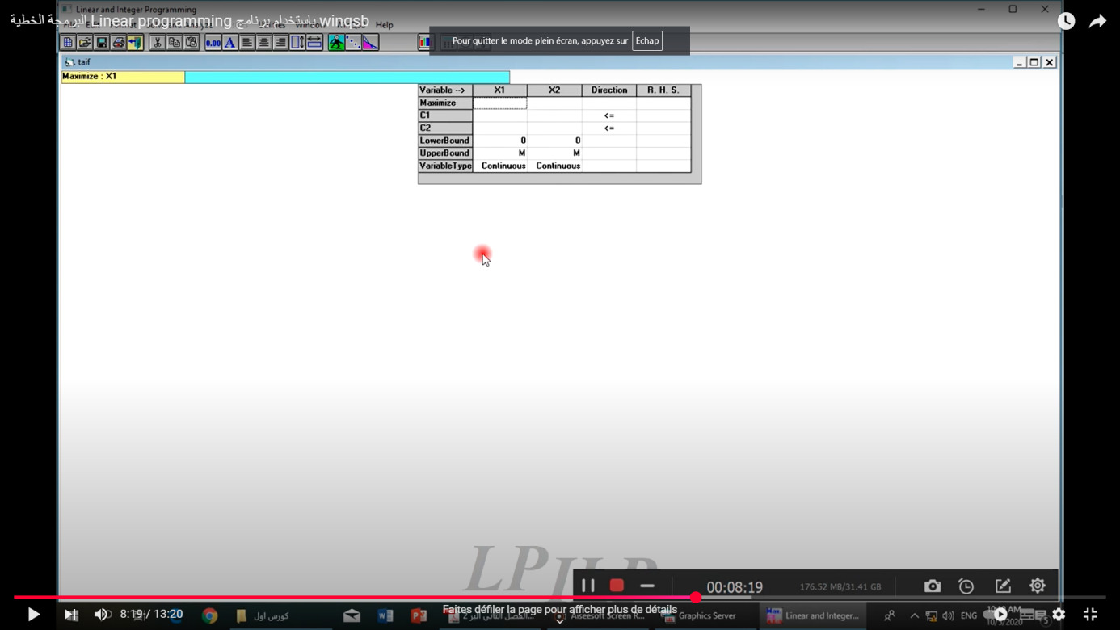

Mettez les variables et les contraintes du problème :

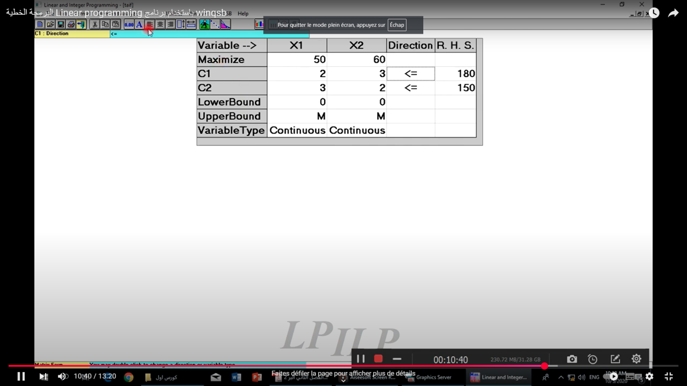

En utilisantsolve and analyse on aura :

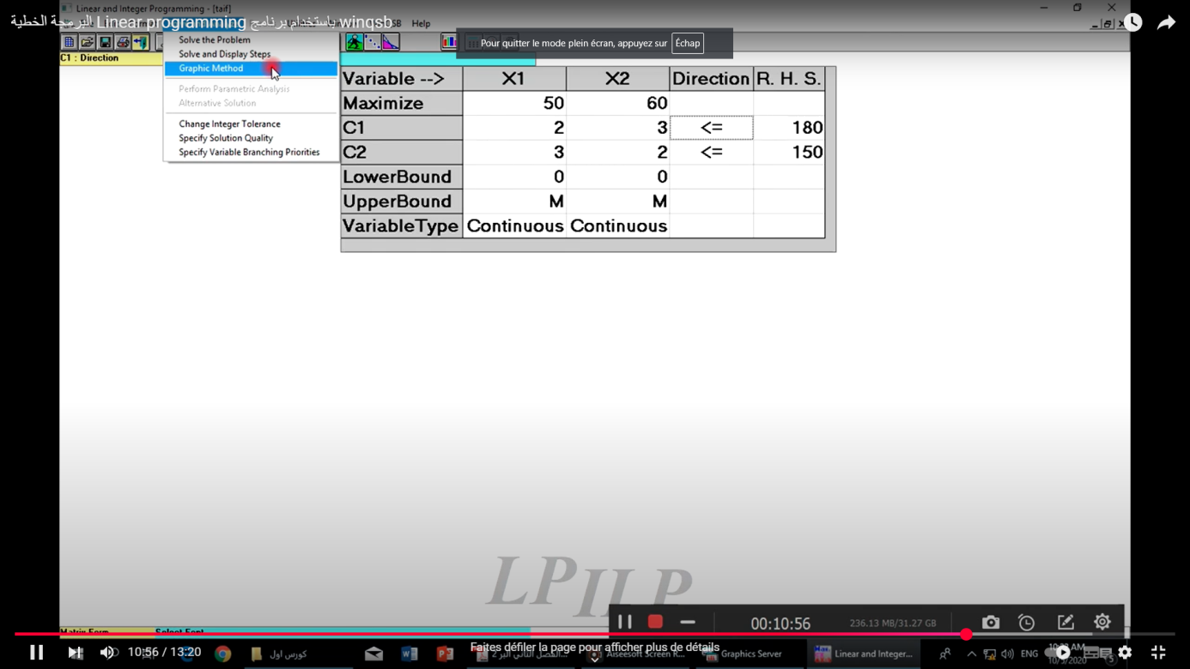

Solve

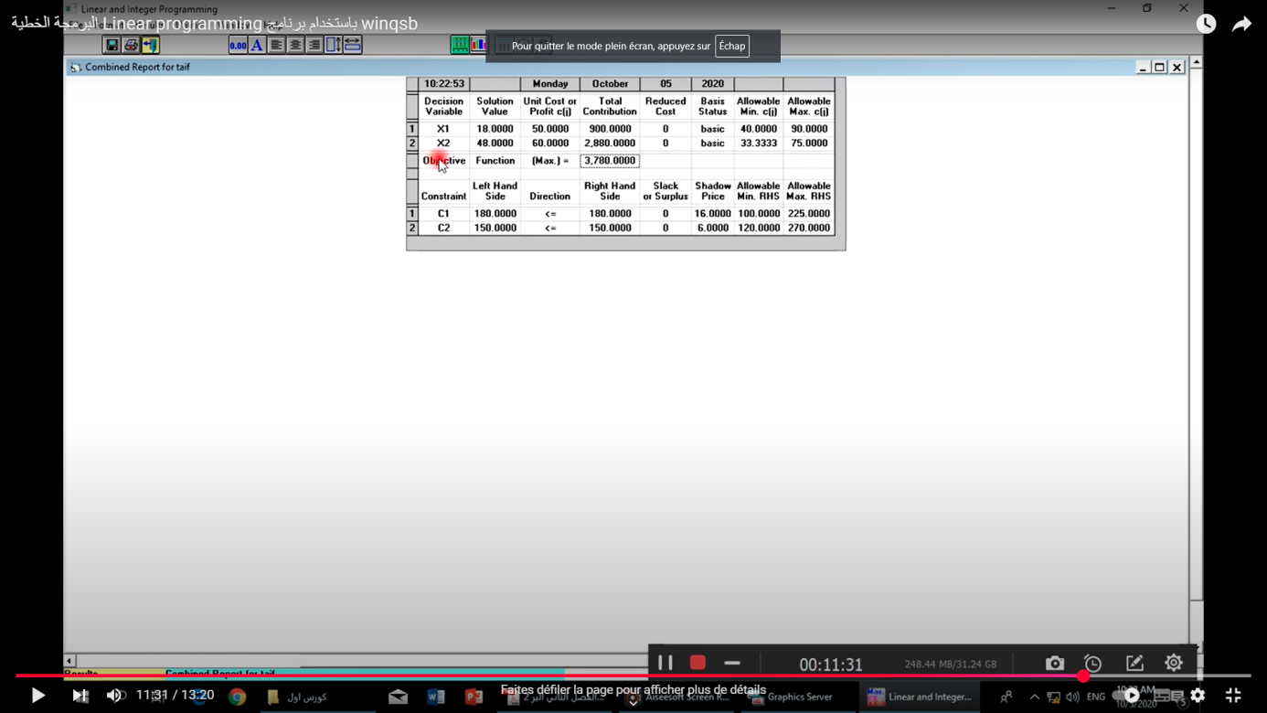

Solution graphique :

